**Внутренняя энергия идеального газа. Работа идеального газа. Первый закон термодинамики.**

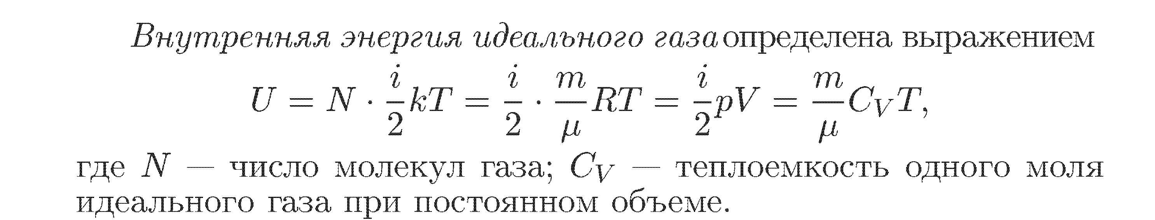

Теплоемкость одного моля идеального газа при постоянном давлении $С_{р}$ = $\left(\frac{}{2}+1\right)$ R; связь между молярными теплоемкостями при постоянном давлении и при постоянном объеме

- = R. $ı$–число степеней свободы молекулы; для одноатомного газа $ı$ = 3, для двухатомного газа $ı$ = 5, для многоатомного (три и более атомов) газа $ı$ = 6.

Молярная теплоемкость позволяет рассчитать количество теплоты сообщенное газу или отобранное у газа следующим образом:

1. При V = const : **ΔQ = ΔU = ν $\frac{i}{2}$ RΔT**
2. При P = const : **ΔQ = $\left(\frac{i}{2}+1\right)RΔT$**

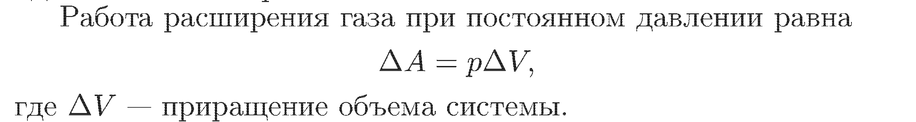

Площадь фигуры под графиком зависимости давления газа от его объема численно равна работе газа.

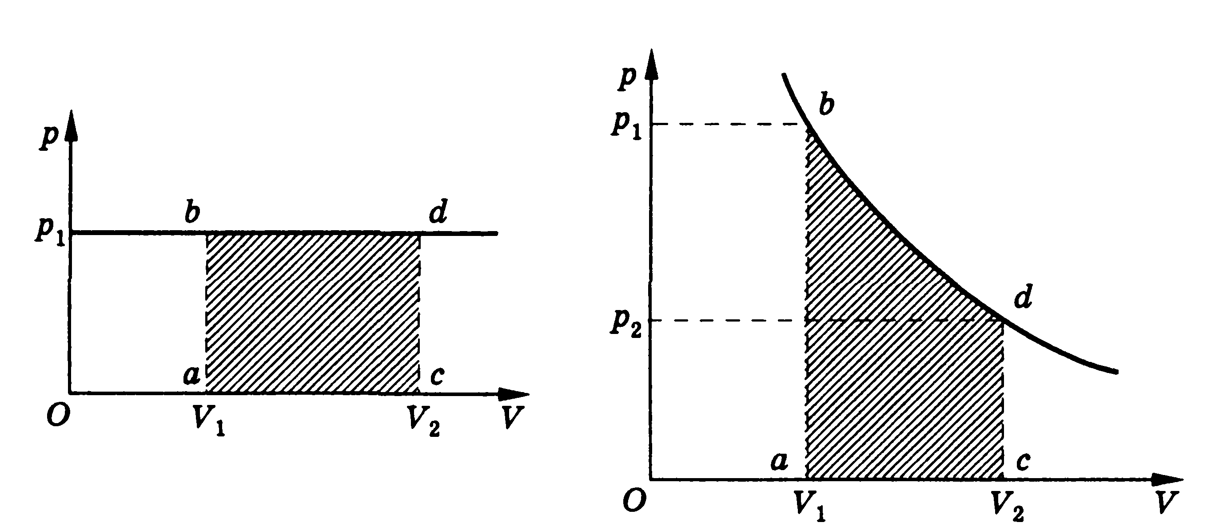

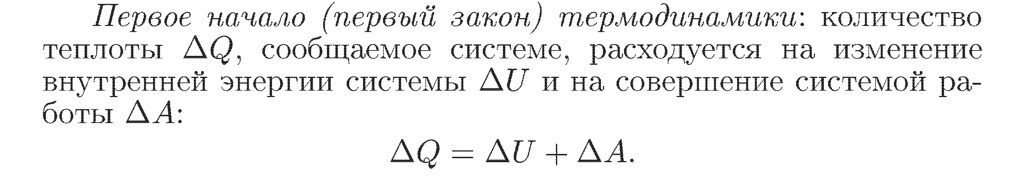

Применение первого закона термодинамики к различным процессам:

1. Изотермический процесс, ΔТ = 0, $=>$ ΔU =0. **ΔQ = ΔA**
2. Изохорный процесс, ΔV = 0, $=>$ ΔА =0. **ΔQ = ΔU**
3. Изобарный процесс, **ΔQ = ΔU + PΔV = ΔU + νRΔT.**
4. Адиабатный процесс, ΔQ = 0 $=>$**0 = ΔU + ΔA**

№1.





№2.





№3.





№4.





№5.





№6.

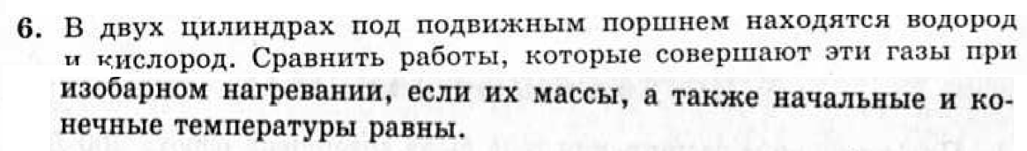



№7.





№8.





№9.





№10.





№11.





№12.





№13.





№14.





№15.





№16.





№16.





№17.





№18.





№19.





№20.





№21.

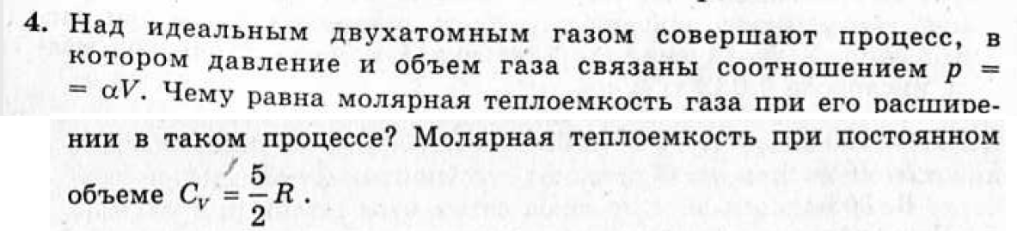



№22.



  
№23.





№24.

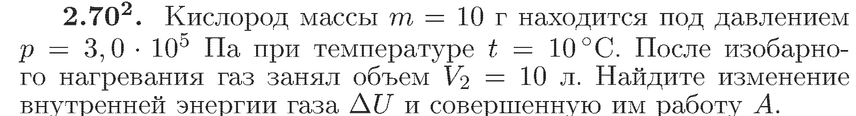

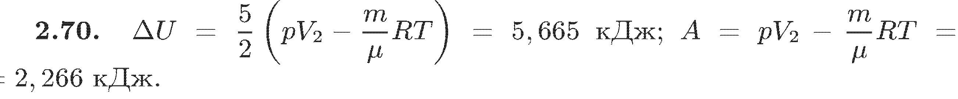

№25.

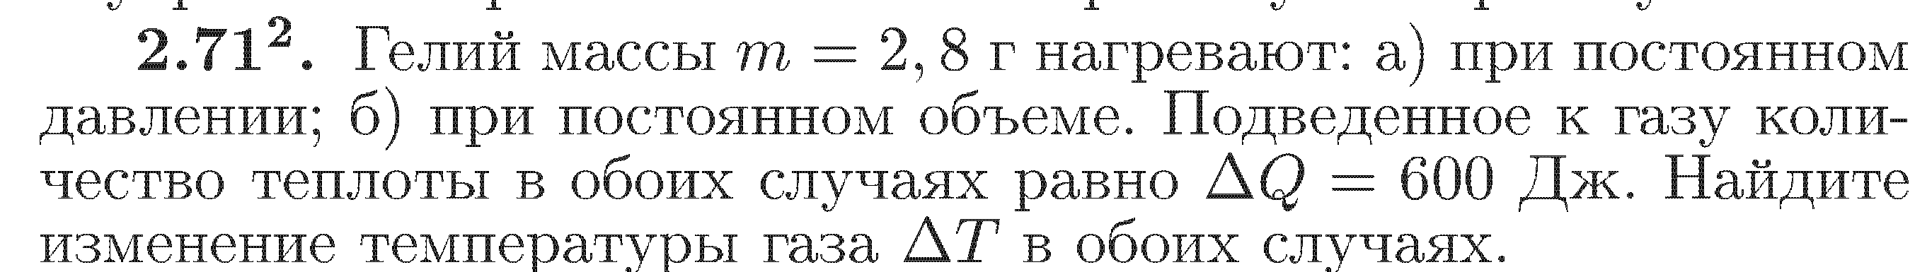



№26.

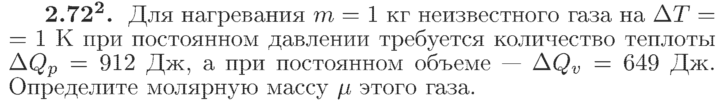



№27.

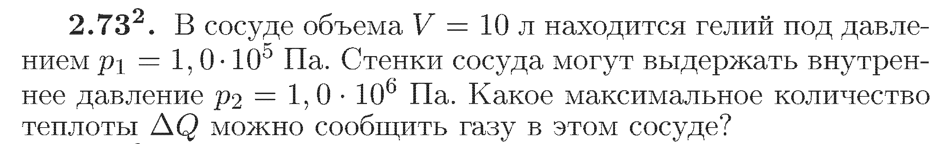

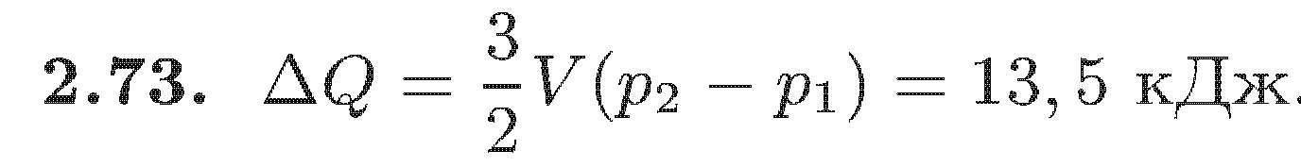

№28.

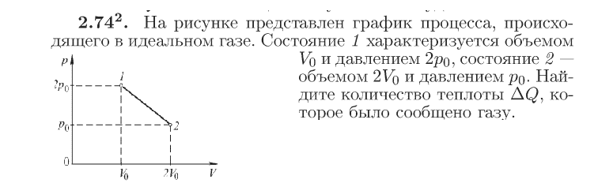

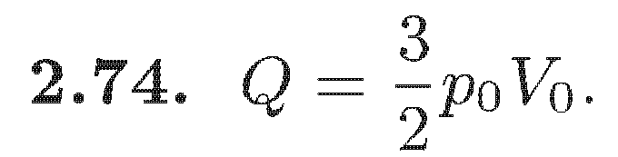

№29.

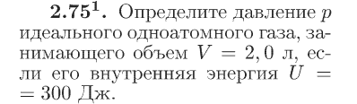

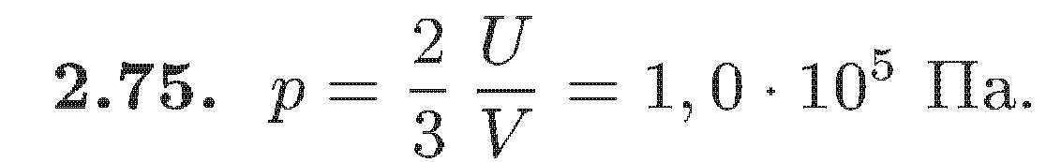

№30.

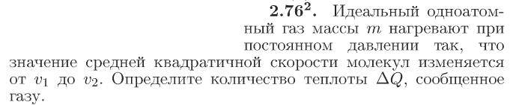

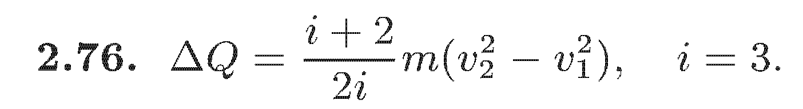

№31.

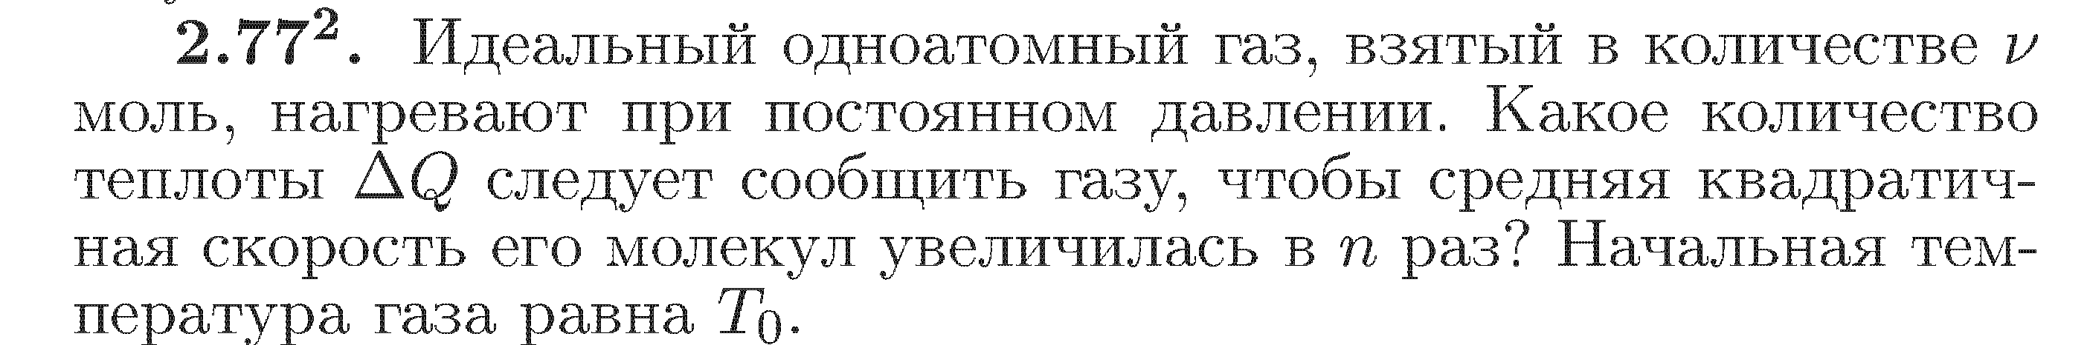

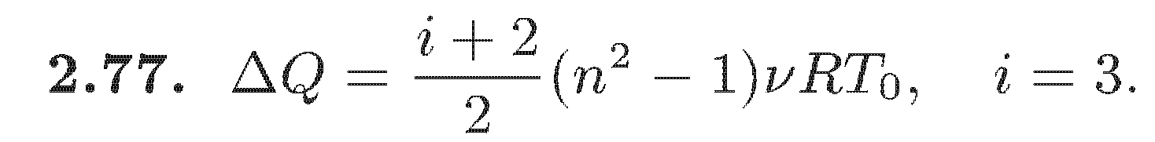

№32.

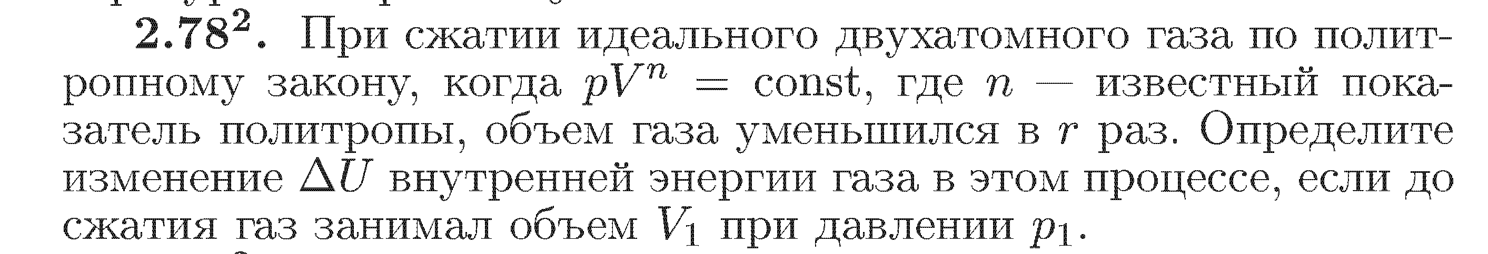

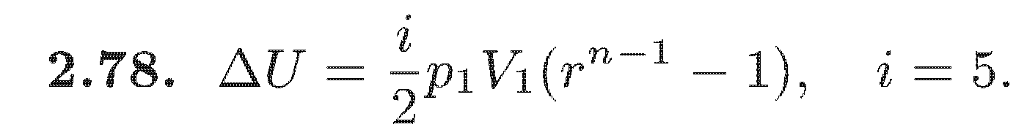

№33.

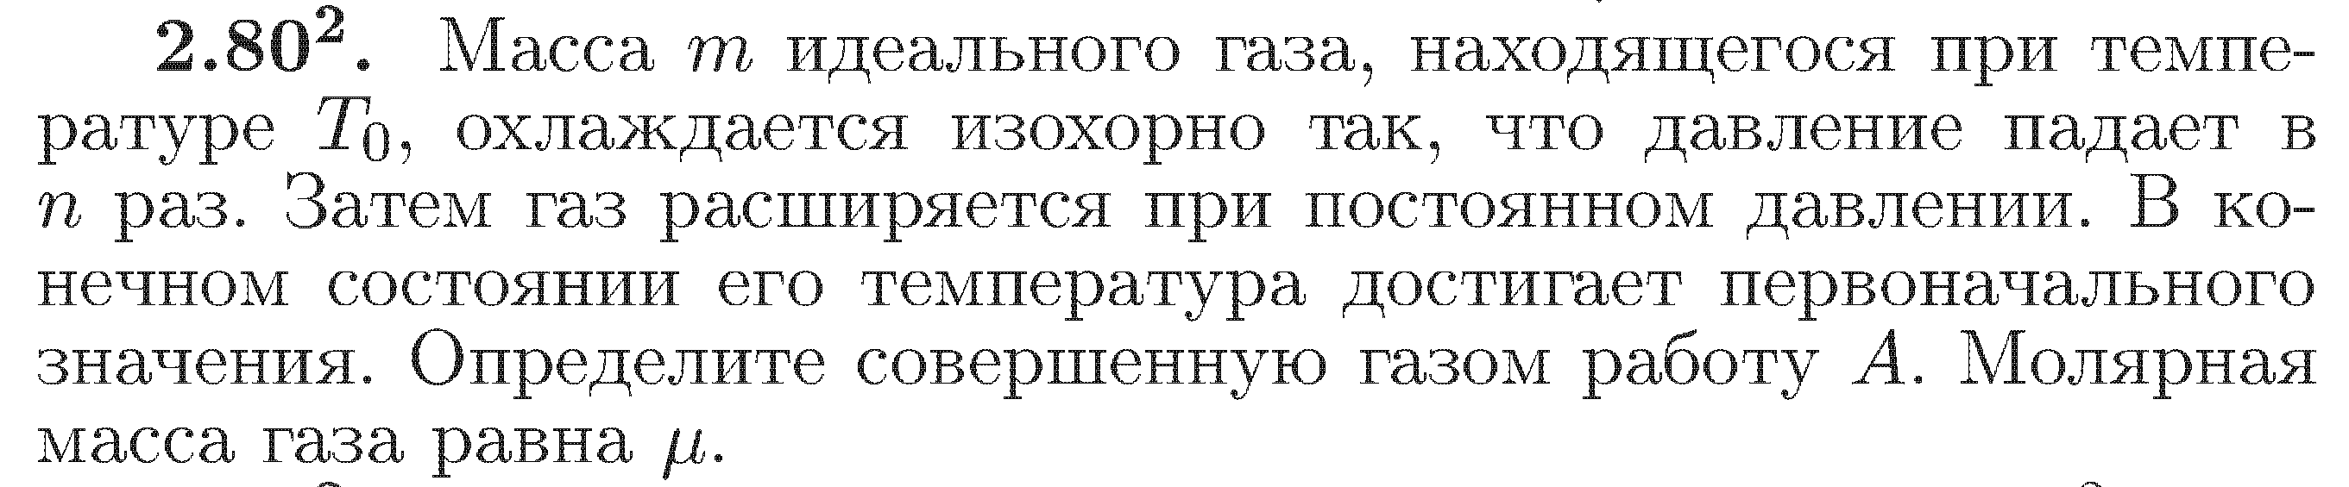

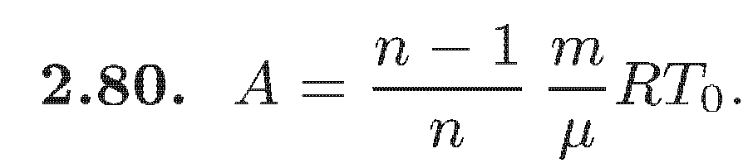

№34.

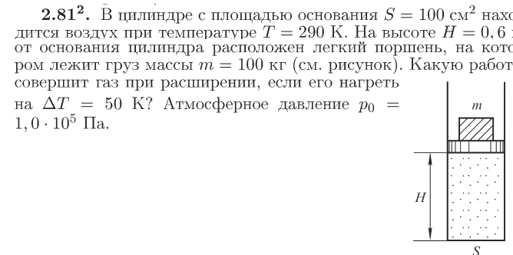

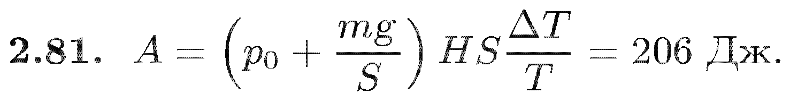

№35.

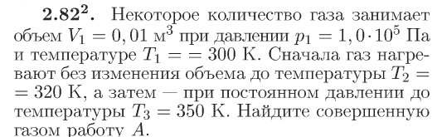

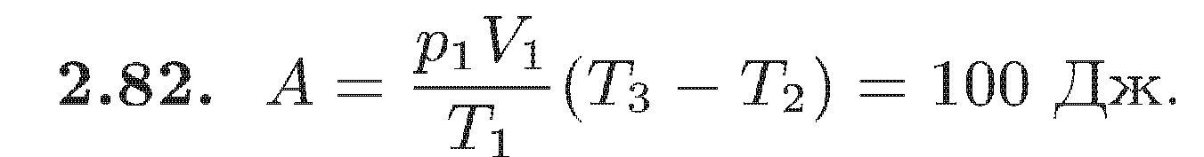

№36.

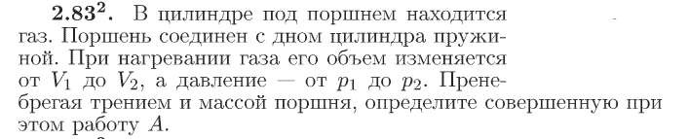

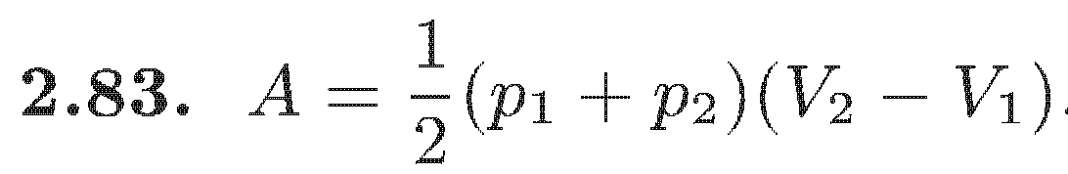

№37.

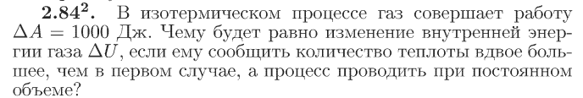

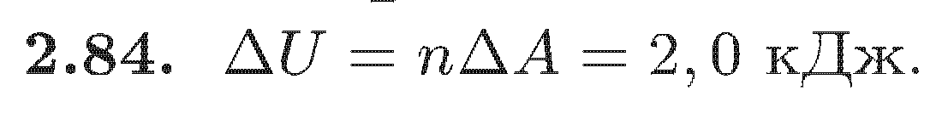

№38.

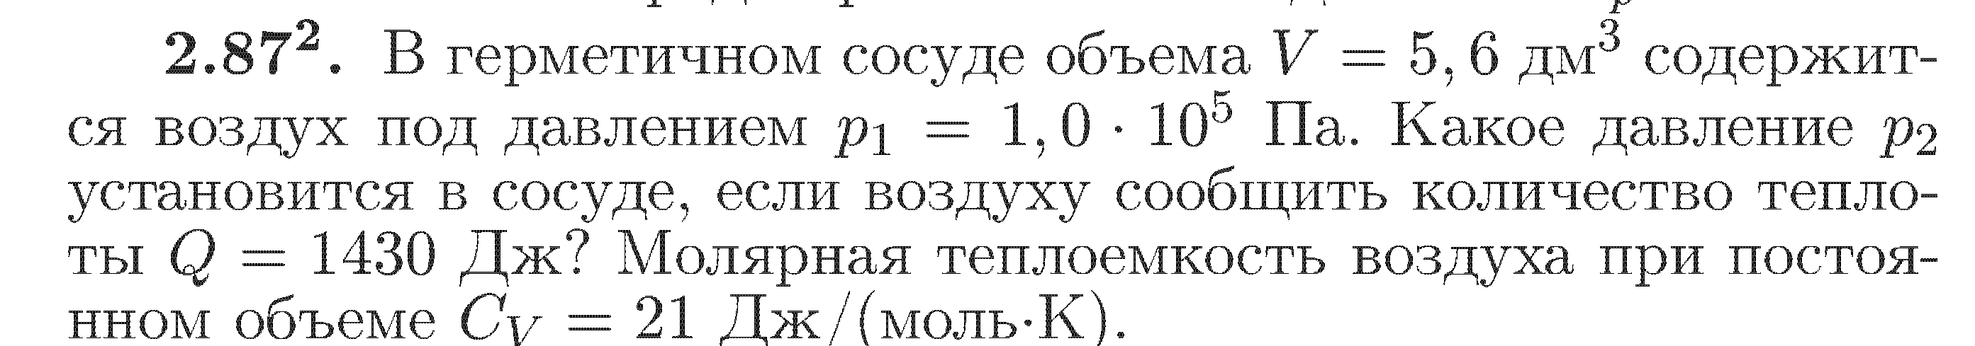

$P_{2}$ = $P_{1}$ + $\frac{RQ}{VC_{V}}$ = 2 ${10}^{5}$* Па.

№39.

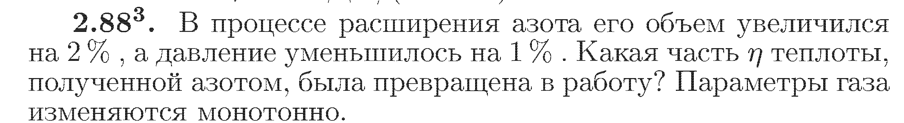

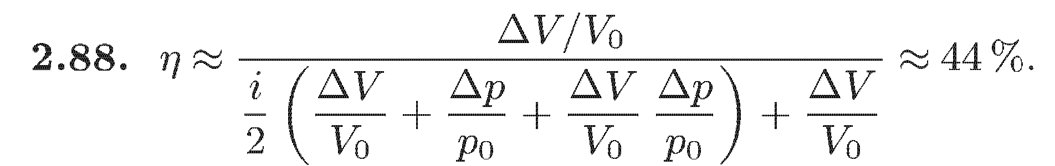

№40.

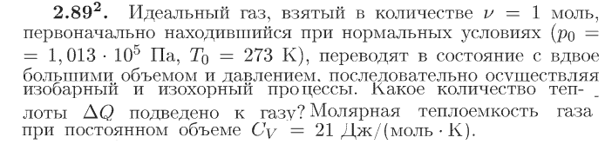



№41.

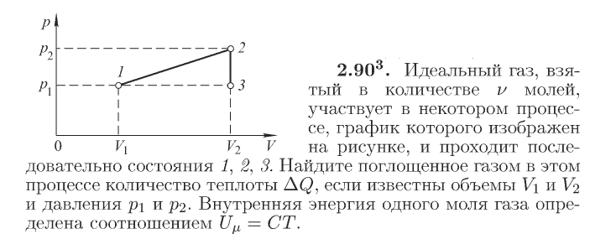



№42.

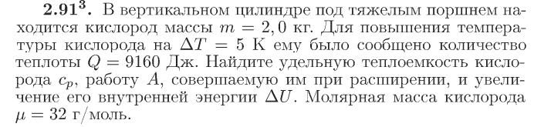

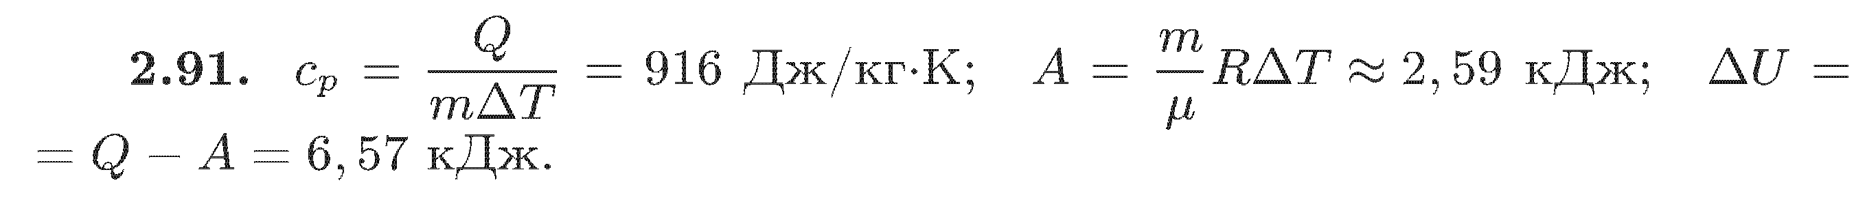

№43.

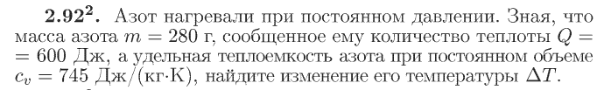

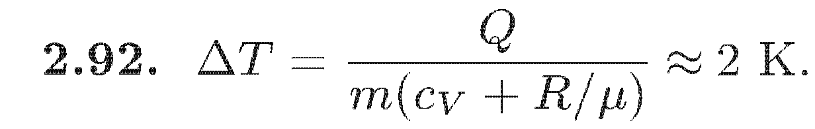

№44.

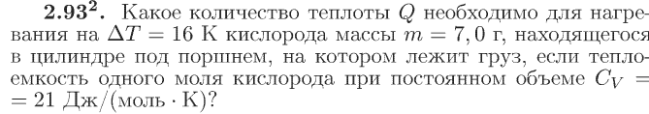

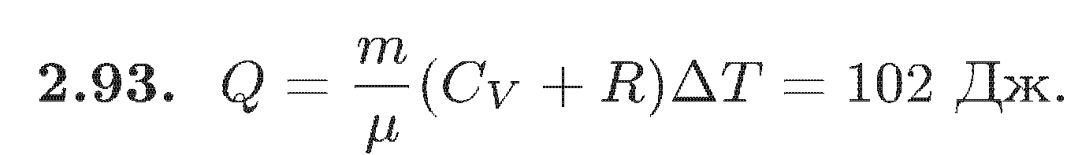

№45.

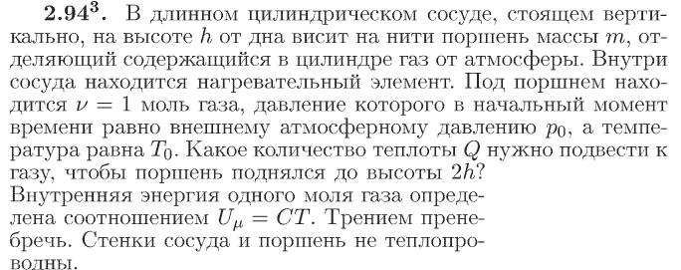

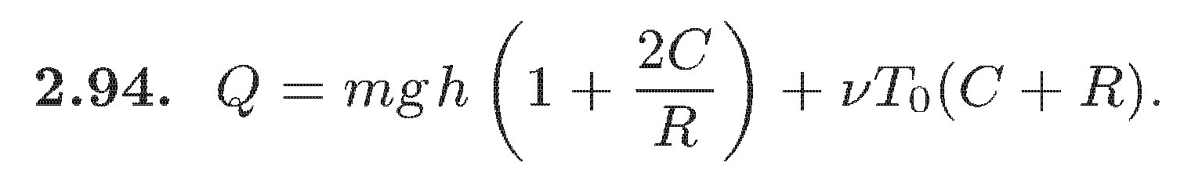

№46.

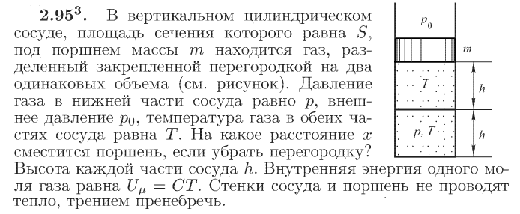

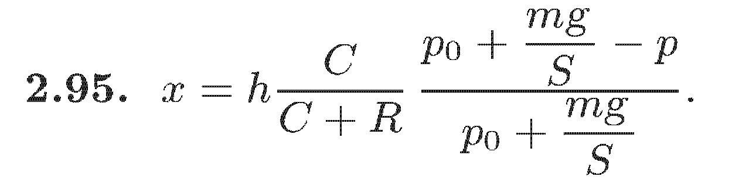

№47.

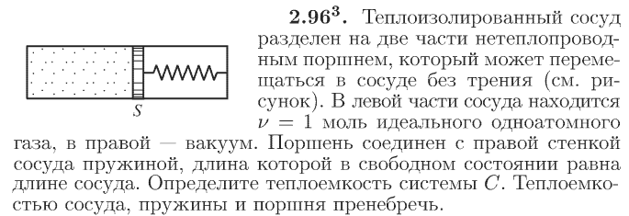



№48.

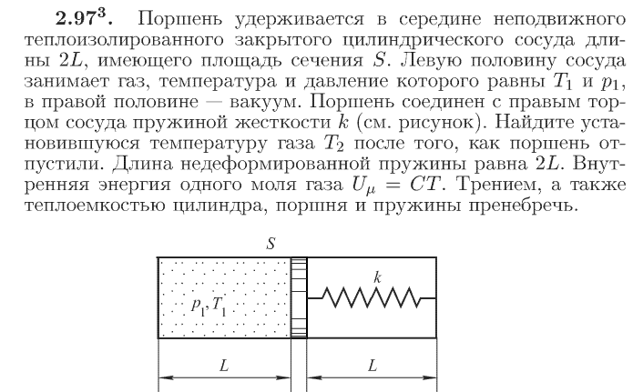

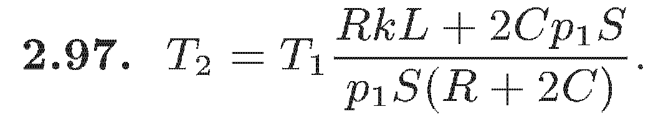

№49.

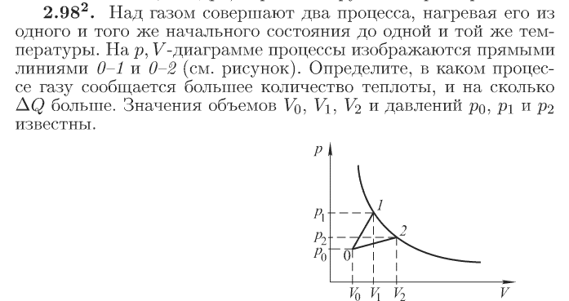



№50.

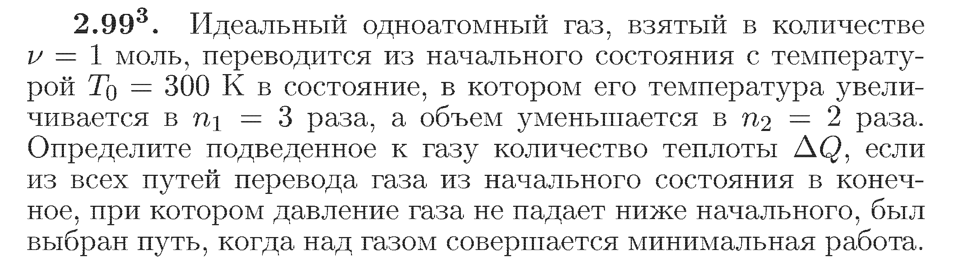



№51.

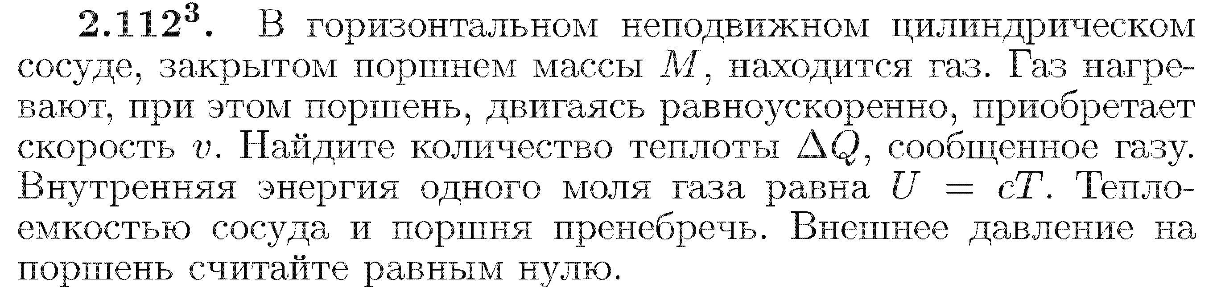

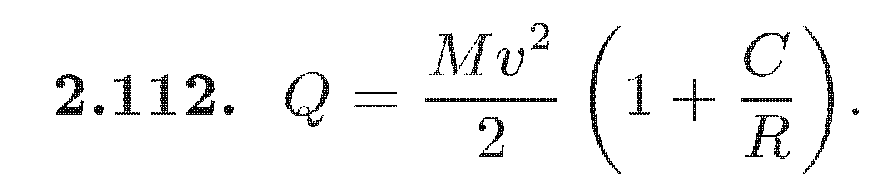

№52.

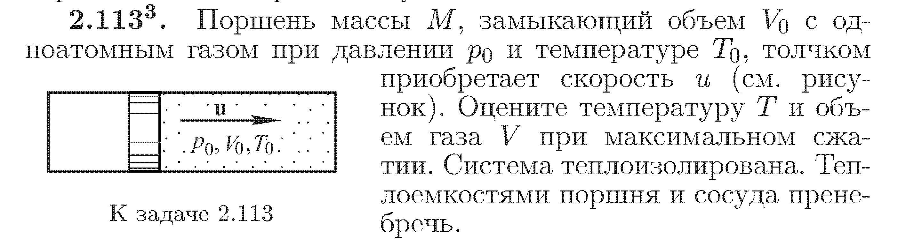

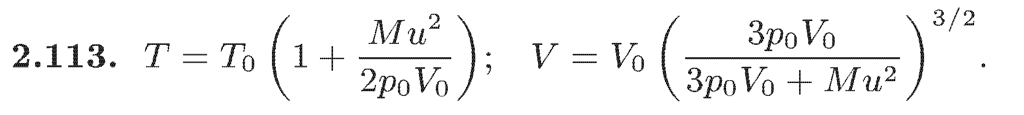

№53.

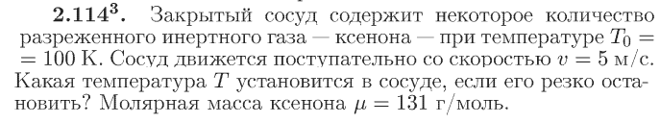

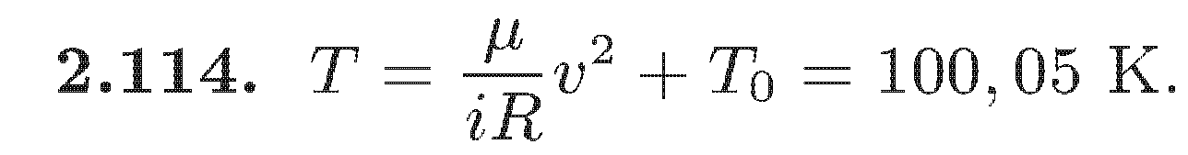

№54.

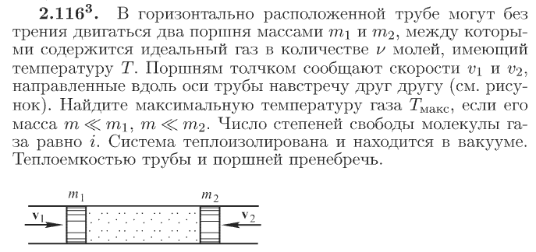

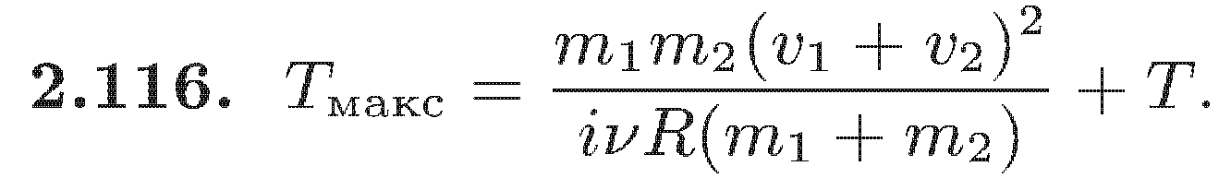

№55.

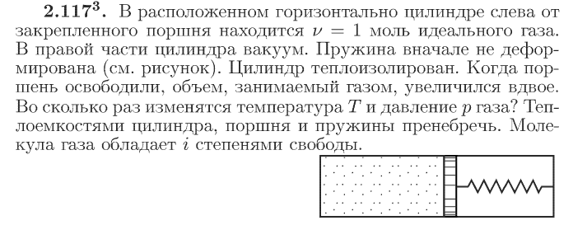

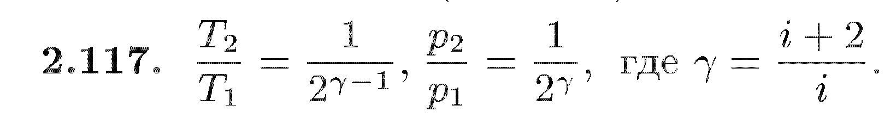

№56.

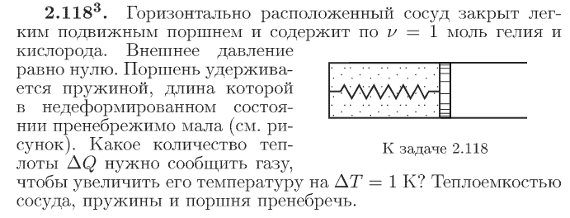

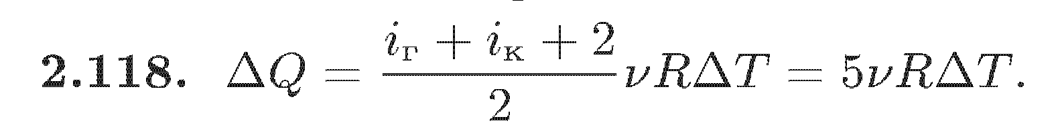

№56А.

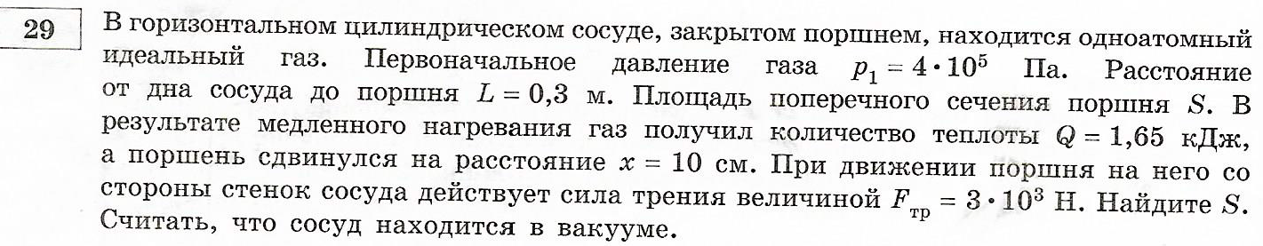

**S = 25 ${см}^{2}$.**

№56Б.

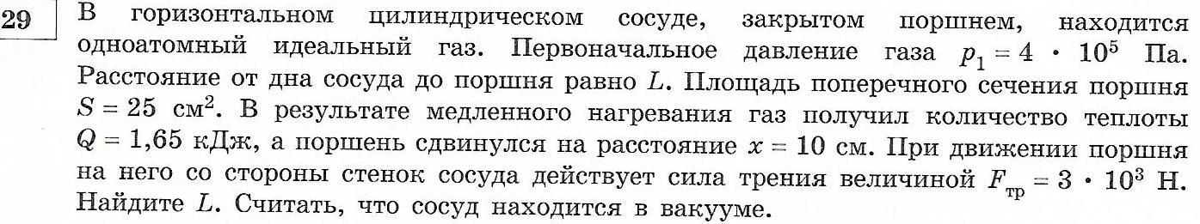

**L = 30 см.**

**Термодинамические циклы. КПД циклов.**

КПД тепловой машины равен

$Ƞ$ = $\frac{А}{Q_{нагр}}$ = $\frac{Q_{нагр}-Q_{холод}}{Q_{нагр}}$, где А – полезная работа за цикл, $Q_{нагр}$– количество теплоты, полученное от нагревателя за один цикл, $Q_{холод}-$ Количество теплоты, переданное

холодильнику за один цикл .

КПД прямого цикла Карно $Ƞ= \frac{Т_{нагр }- Т_{холод}}{Т_{нагр }}$

КПД обратного цикла Карно $Ƞ$ = $\frac{Т_{холод}}{Т_{нагр}-Т_{холод}}$ = $\frac{Q_{холод}}{Q_{нагр}-Q_{холод}}$, где $Q_{холод}$– количество теплоты, полученное от холодильника, $Q_{нагр}$– количество теплоты, переданное нагревателю.

№57.





№58.





№59.





№60.





№61.





№62.





№63.





№64.





№65.





№66.





№67.





№68.





№69.

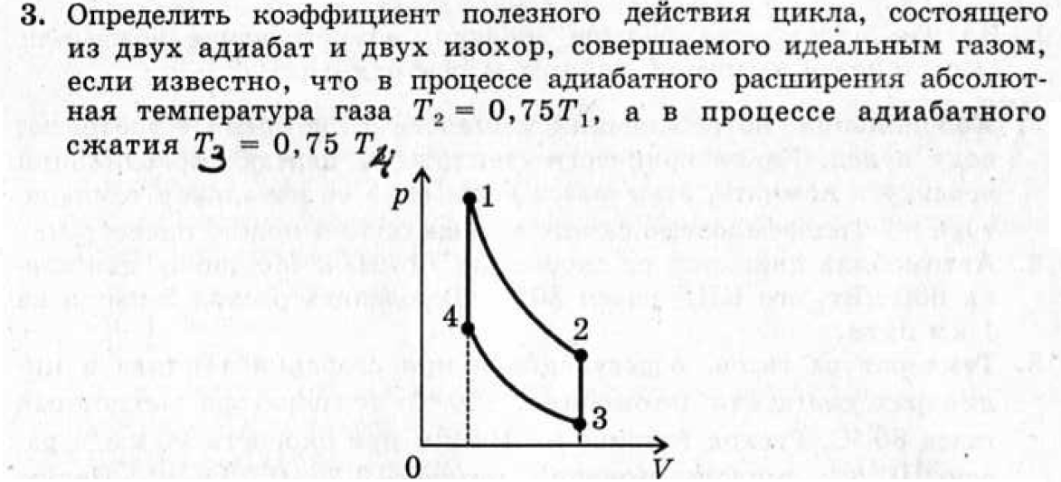



№70.





№71.





№72.





№73.

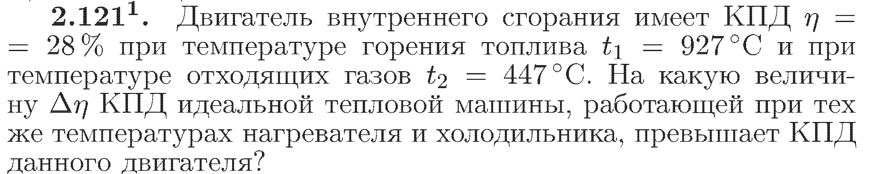

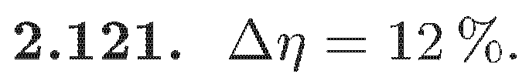

№74.

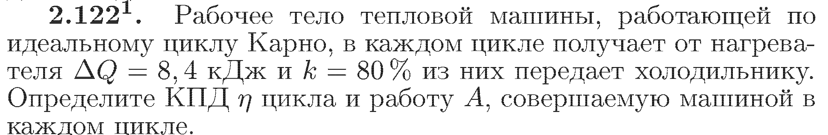



№75.

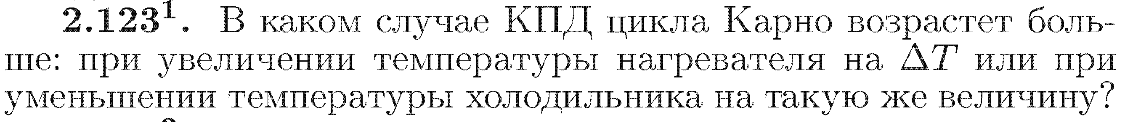



№76.

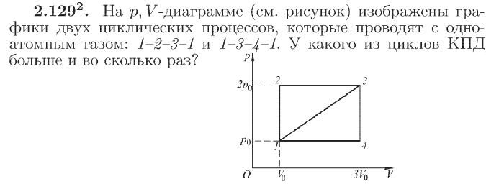



№77.

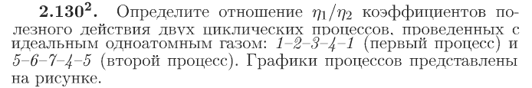

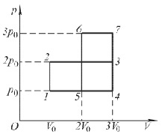



№78.

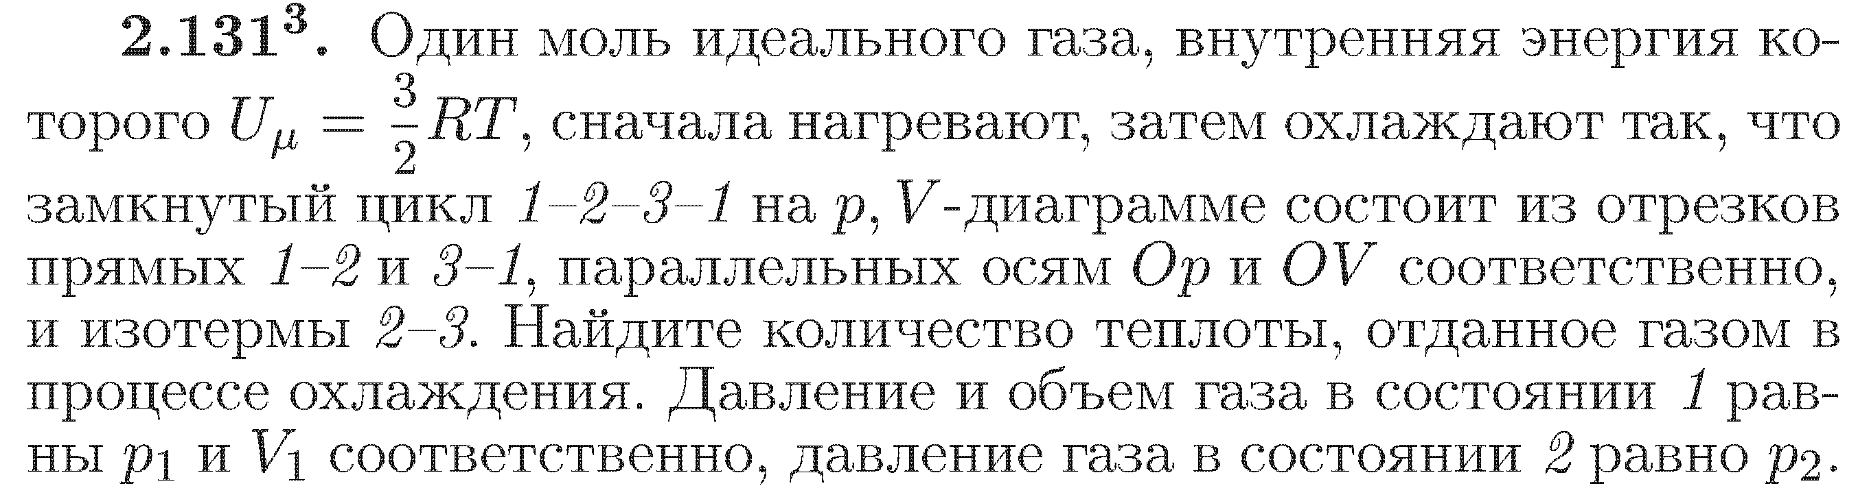

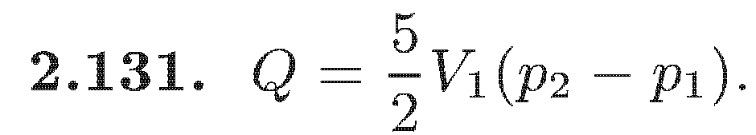

№79.

